
27/06/22

NOMBRE Y APELLIDO:Victoria Savio

CURZO: 1 “A”

PROFE:Andrea Gomez

TEMA:Desarrollo de la información

LABORATORIO DE INFORMATICA

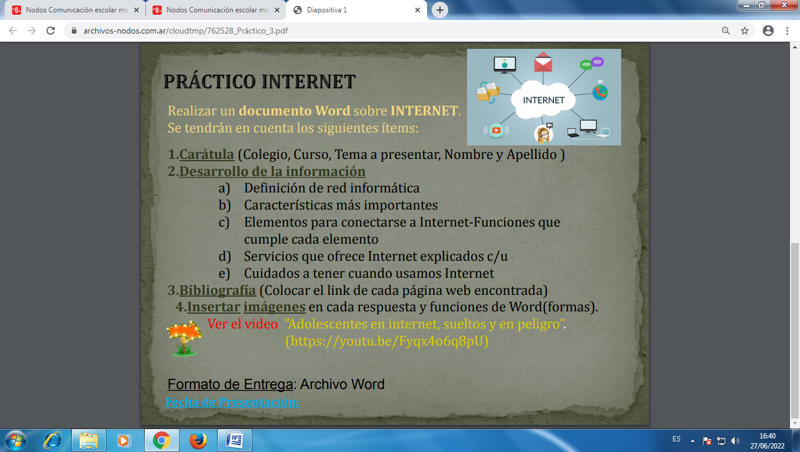

A _En principio, una red tiene el propósito de comunicar dos o más computadores/dispositivos entre sí para compartir información de utilidad, como archivos, documentos y más. Esta infraestructura de software y hardware puede ser simple o más compleja. Para los enlaces de datos eficientes, seguros y con diversas aplicaciones, este sistema necesita una NIC (tarjeta de interfaz de red) y cables. https://www.data.cr/2021/06/02/redes-de-datos-y-sus-componentes/
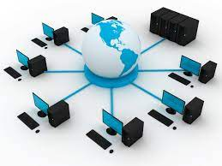

B_https://www.nodo50.org/manuales/internet/4.htm

Seguridad
Es uno de los factores más importantes a tener en cuenta dentro de las características de una red informática. En el caso de las redes inalámbricas, cualquier intrusión puede reducir de manera considerable el ancho de banda con el que se cuenta, además de otras consecuencias más graves derivadas de la intrusión de la red. También en el caso de las redes cableadas o con un cableado estructurado, se pueden generar serios inconvenientes producto de un malware o cualquier otra amenaza a los elementos que componen nuestra red. El soporte técnico IT contará con herramientas de ciberseguridad que evitarán cualquier tipo de intrusión.

Confiabilidad
Aunque parezca una afirmación obvia, toda red debe ser confiable. Dependiendo de la topología de la red que instalemos en la empresa y del lugar que ocupen los componentes, desarrollaremos una mayor confianza en su desempeño y rendimiento. Si uno de los componentes no funciona o se avería de forma continua, afectará seriamente al funcionamiento de toda la red. Es muy importante contar con estrategias alternativas que aseguren la continuidad del proceso de trabajo.

Escalabilidad
Proyectando el crecimiento de la empresa, el soporte técnico IT que realice la instalación de cualquier red informática debe considerar esta característica. Una red no puede añadir nuevos componentes de forma continua y esperar que funcione a la misma velocidad. A medida que añadimos nuevos nodos o elementos de la red, funcionando simultáneamente, la conectividad puede verse afectada, reduciendo la velocidad de transmisión de datos. Se debe ser prudente y tener una visión a mediano y largo plazo para añadir o cambiar componentes de hardware y software que mejoren el rendimiento de la red.

Disponibilidad de la red informática
Esta última característica de las redes informáticas significa la capacidad que posee una red para hallarse disponible y completamente activa cuando la necesitamos. Se trata de la cantidad de tiempo posible en que podemos someter los equipos conectados a la red a unas condiciones de rendimiento necesarias en nuestra empresa. El objetivo es conseguir que la red se halle disponible según las necesidades de uso para las que se ha instalado.
Nuestra experiencia y conocimiento nos permite garantizarle la correcta instalación de redes informáticas para su empresa.
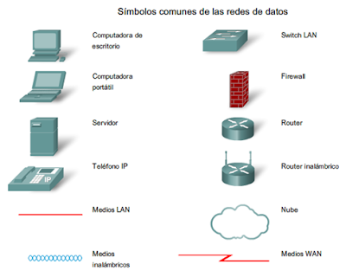
Si necesita instalar una red informática eficiente y que contemple estas características, contáctese con nosotros y lo asesoraremos. Le aseguramos que ya no perderá tiempo ni dinero en los sistemas informáticos de su empresa.

C_
Ordenador
Desde el punto de vista de uso dedicado a Internet, si a través de la red vamos a acceder con frecuencia a documentos sofisticados, llenos de ilustraciones o muy largos, conviene, al menos, un 486 DX (aconsejable Pentium) con 8 MBytes de RAM (mejor, 16 ó 32 MBytes)
La presencia de un kit Multimedia en nuestro equipo no es imprescindible, aunque permite aprovechar mejor las cada vez más abundantes posibilidades que ofrece Internet al respecto. Si tenemos un equipo de prestaciones inferiores se puede igualmente viajar por la red, aunque la velocidad de presentación puede llegar a ser desesperante...
Módem
Tipo de módem: existen cuatro posibilidades: interno, externo, portátil (modelo de bolsillo que se conecta al puerto serie de los portátiles) y PCMCIA (del tamaño de una tarjeta de crédito). Muy importante: dependiendo de los modelos de los PCs hay que tener en cuenta a la hora de comprar un módem para tu ordenador, si es un 486, que el módem tiene que ser neceariamente interno. A partir de Pentium, ya es indiferente (sea externo o interno)
Velocidad de transmisión (bps): máxima velocidad con la que puede transmitir. El mínimo son 14.400 bps para conectarse a Internet. Si hay que adquirir un nuevo módem que sea de 33.600bps
Línea telefónica
Para conectarnos a Internet debemos tener, al menos, un acceso a la Red Telefónica Básica.
Proveedor
El proveedor es una empresa (o en el caso de Nodo50, una organización) que tiene su línea particular de datos, línea dedicada o similar, para operar en Internet y que nos ofrece la posibilidad de conectarnos a sus máquinas y por lo tanto proporcionan un camino de acceso a Internet. Como mínimo tendremos el coste de la llamada de teléfono a nuestro proveedor junto a la cuota mensual de abono: plana, cantidad variable mensual o coste por uso.
Los proveedores pueden dividirse en dos categorías principales: los de acceso a Internet (PAI) y los de servicios en línea (PSL). La principal diferencia entre unos y otros reside en el contenido y el coste. Todos los PAI y la mayoría de los PSL proporcionan una conexión a Internet, pero los segundos también suministran contenidos (información y servicios exclusivos).
Programas de conexión
Dependiendo del sistema operativo de nuestro equipo, tendremos que instalar facilidades adicionales para la conexión a Internet (con Windows 3.x: es necesario el programa trumpet) o nos encontraremos algo de camino adelantado (caso de Windows 95 con el programa acceso telefónico a redes incorporado). Windows 95 contiene el software necesario para conectarse a su proveedor y a Internet, de manera que una vez conectado podrá ejecutar el software que desee.
Winsock que es la abreviatura de Windows Sockets o Conectores de Windows. Básicamente actúa como un interfaz entre su PC e Internet. Cuando ejecutar programas para Internet (navegador, programa de correo, etc.) Winsock traduce al protocolo TCP/IP cualquier comando que aquellos envíen y transmite la información a su módem y a través de Internet. Asimismo, los datos recibidos por su modem se traducen del TCP/IP antes de que su programas compatibles con Winsock accedan a ellos. Winsock controla todas las demandas realizadas por diferentes programas para Internet, incluso si se ejecutan varias la mismo tiempo.
Disponéis de información detallada adaptada para la conexión a nodo50 sobre cómo configurar estos programas en el siguiente web:http://www.nodo50.org/escuela.htm
Los datos que cualquier proveedor os debe proporcionar para que podáis acceder a Internet y a sus servicios deben ser los siguientes: (en el ejemplo, están los de Nodo50)
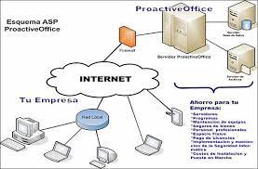
Nombre de usuario: x
Contraseña: *******
Nombre del dominio: nodo50.org
Número de telefono: 055 (a través de Infovía)
DNs primario: 195.76.188.2
DNs secundario: 194.179.1.101
Servidor Pop3: mail.nodo50.org
Servidor SMTP: mail.nodo50.org
Servidor de noticias NNTP: news.nodo50.org

D_Búsqueda y transferencia de información. Fácilmente podemos buscar y transferir información, de cualquier tema en cualquier momento. Esta característica de cierta manera ha hecho obsoletas las enciclopedias. Algunas búsquedas arrojan decenas de miles de coincidencias, por lo que conviene restringir la búsqueda usando algunos criterios y filtros que limiten en la cantidad de resultados obtenidos (búsqueda avanzada).

Descarga de archivos. Fácilmente podemos Descargar a nuestra máquina los archivos que hayamos localizado en internet preferentes algún tema en particular, por ejemplo, leyes y reglamentos.

Correo electrónico (e-mail) Permite a los usuarios enviar y recibir mensajes electrónicos incluyendo texto imágenes videos y archivos anexos.

Videoconferencias. Internet nos permite tener una comunicación en línea instantánea con audio y video con personas ubicadas en cualquier lugar del mundo. Evitando los considerables gastos de trasladar y hospedar a las personas a otro lugar. Este servicio permite incluso el intercambio de información y la transferencia de archivos.

Streaming de audio y video (podemos escuchar la radio o ver la televisión). En YouTube podemos encontrar millones de videos accesibles en forma gratuita. Si queremos ver películas o serie de televisión podemos contratar servicios de distribución digital de contenido multimedia tales como Netflix o Hulu.

Foros y redes sociales, servicios tales como Facebook, Twitter e Instagram, Permiten compartir y difundir rápidamente información entre grupos sociales con características similares y han demostrado ser una excelente plataforma de mercadotecnia. para dar una idea de la magnitud de estas redes tan sólo Facebook maneja más de mil millones de usuarios

Conversaciones en línea (Chats). Las ciber charlas constituyen uno de los servicios más utilizados de internet para enviar y recibir mensajes electrónicos de todo tipo. Los mensajes pueden ser leídos por cualquier persona (chats públicos) o sólo las personas autorizadas (chats privados).

Comercio electrónico. la compra de bienes y servicios a través de Internet, usando como forma de pago medios electrónicos, tales como las tarjetas de crédito, ha crecido exponencialmente en los últimos años. proveedores tales como Amazon, ofrecen al público cientos de miles de productos a precios accesibles y están cambiando la forma de hacer el comercio a nivel mundial.

Educación a distancia. El internet ha facilitado que los alumnos no tengan que trasladarse a la escuela para recibir la educación, sino que los contenidos educativos puedan ser transmitidos de forma digital en cualquier momento a cualquier lugar del mundo, ya podcasts (audio), videos, libros digitales, exámenes en línea, Tutorías vía videoconferencias, etc.

Gestiones administrativas. Muchas diligencias administrativas pueden realizarse a través del internet por ejemplo consultar los saldos bancarios, gestionar una cita, registrarse para un evento, solicitar un empleo, solicitar y recibir la factura de un servicio o producto, pagar impuestos entre otras muchas actividades, ahorrando a los usuarios tiempos y costos.

Grupos de noticias. Este es un servicio derivado del correo electrónico, muy utilizado de internet para que los usuarios interesados en algo en particular reciban rápidamente la información correspondiente e intercambian opiniones al respecto. En los grupos de noticias participan los interesados en un mismo asunto enviando mensajes por correo electrónico a un tablero electrónico (bulletin board) que puede ser consultado por los integrantes del grupo. Por ejemplo, todos los alumnos de una materia pueden inscribirse a un grupo de noticias para compartir toda la información respectiva acerca de tareas, prácticas de laboratorio, exámenes, proyectos y otros trabajos académicos.
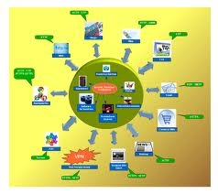

E_1. Practica la navegación segura
Evita visitar sitios peligrosos en línea, asegúrate de que los sitios tengan una extensión o certificado que certifiquen la seguridad de navegación.

2. Comprueba si tu conexión a la red está protegida
Al conectar tu dispositivo en una red de wifi abierta, pierdes el control directo sobre tu seguridad.
Asegúrate que las redes wifi que usas sean de confianza, si necesitas conectarte a una que este abierta puedes recurrir a puntos autorizados.

3. Asegúrate de crear contraseñas seguras
Las contraseñas son uno de los puntos vulnerables por lo que los expertos recomiendan que incluyas caracteres especiales.
Para que una contraseña sea segura debe ser única y compleja debe tener como mínimo ocho o más caracteres entre letras, números y símbolos especiales.

4. Ten mucho cuidado con todo lo que descargas
Uno de los objetivos prioritarios de los cibercriminales es engañarte para que descargues malware, es decir, programas o aplicaciones que contienen virus y tratan de robar información que pueden incluso dañar tu equipo y ocasionar que pierdas archivos, imágenes o información importante.

5. Revisa que tu antivirus se encuentre actualizado
Contar con un software de seguridad ayuda a proteger a tu dispositivo de todas las amenazas, detecta y elimina virus. Es importante que mantengas actualizado este sistema y las aplicaciones que usas de forma habitual, así evitarás riesgos de daño a tu equipo o información.

6. Activa la configuración de privacidad
Gran parte de las empresas tienen activada esta configuración, la principal razón es porque no solo a los cibercriminales están atentos a cualquier descuido para conocer tu información y es que pueden obtener una gran cantidad de datos a partir de tus hábitos de navegación y uso de las redes sociales.

7. Ten precaución con lo que publicas en redes sociales
Los comentarios o fotos que posteas en internet permanecen ahí para siempre, por lo que es bueno que te detengas a pensar que si lo que vas a postear es algo que quieres permanezca por un buen tiempo en internet y sobre todo expuesto ante cualquier ojo.
Toma en cuenta estos consejos sobre cuidados que debes tener para navegar en internet sin riesgos ni preocupaciones.

https://www.credinformsa.com › cuidados-que-debes-tene..



